1. 评标委员会对所有投标人投标文件的总分排序

第一标段

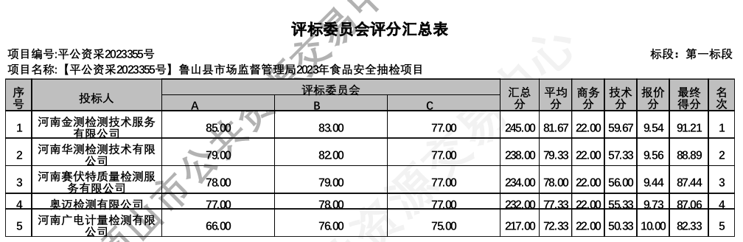

第二标段

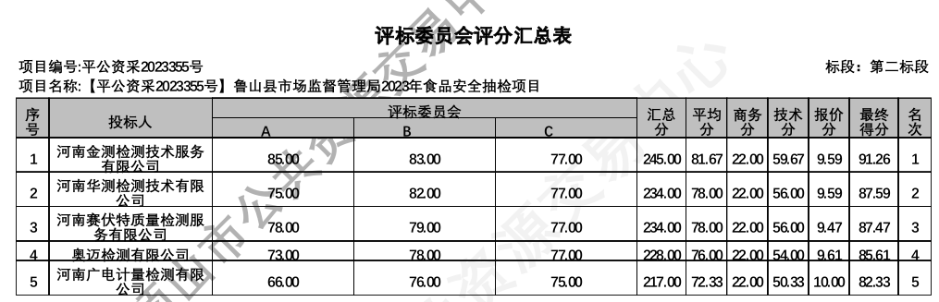

第三标段

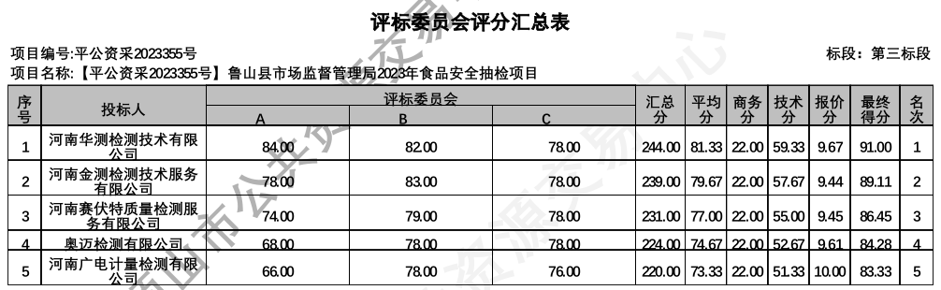第四标段

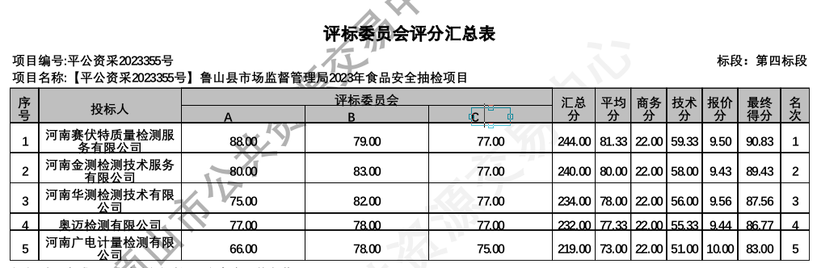

第五标段

